Resolución del Pleno del Instituto de Transparencia, Acceso a la Información Pública y Protección de Datos Personales del Estado de México y Municipios, con domicilio en Metepec, Estado de México; de uno (01) de junio de dos mil veintidós.
VISTO el expediente electrónico formado con motivo del recurso de revisión 01153/INFOEM/IP/RR/2022 promovido por Xxxxxx Xxxxxx Xxxxx, en lo sucesivo, la RECURRENTE, en contra de la respuesta del Ayuntamiento de Tlalnepantla de Baz, en adelante, el SUJETO OBLIGADO, se procede a dictar la presente resolución, con base en los siguientes:

A N T E C E D E N T E S

- El veintiocho (28) de enero de dos mil veintidós, se presentó a través del Sistema de Acceso a la Información Mexiquense (SAIMEX), la solicitud de información pública registrada con el número 00128/TLALNEPA/IP/2022, mediante la cual se requirió:

“1. Requiero la cantidad total de gasolina y diesel semanal que se le da a todas las áreas de la Dirección de Servicios Públicos detallando los consumos de cuanta gasolina y diesel se utiliza diario para herramientas, maquinaria y vehículos, así como las bitácoras de control de como se reparte esa gasolina y diesel. 2. Requiero fotos de todas las trampas de gasolina y disel de todos los vehículos adscritos a la Dirección de Servicios Públicos. 3. Requiero Foto de donde se resguarda la gasolina y diesel que les sobra en todos los campamentos de la Dirección de Servicios Públicos 4. Solicito que medidas ha tomado la Contraloria Interna asi como la Dirección de Servicios Públicos para el robo de gasolina y diesel en todos los campamentos de esa dirección 5. Requiero nombre de los responsables que realizan la repartición de la gasolina y diesel así como todos los vales de entrega y quien recibe dicho combustible y lugares donde se ha ocupado esa herramienta y maquinaria y rutas de los vehículos con su consumo diario de Enero del 2022 a la fecha” (Sic).

- Se hace constar que la entonces SOLICITANTE señaló como modalidad de entrega de la información: A través del SAIMEX.

- El veintiuno (21) de febrero de dos mil veintidós, el SUJETO OBLIGADO dio respuesta a la solicitud de información en los siguientes términos:

“En respuesta a la solicitud recibida, nos permitimos hacer de su conocimiento que con fundamento en el artículo 53, Fracciones: II, V y VI de la Ley de Transparencia y Acceso a la Información Pública del Estado de México y Municipios, le contestamos que:

Por este medio reciba un cordial saludo y con fundamento en los artículos 6 de la Constitución Política de los Estados Unidos Mexicanos; 5 párrafo décimo séptimo, décimo octavo y décimo noveno de la Constitución Política del Estado Libre y Soberano de México; así como los artículos 1, 4, 12 segundo párrafo, 23 fracción IV, 24 tercer párrafo, 53, 59, 88 y 173 de la Ley de Transparencia y Acceso a la Información Pública del Estado de México y Municipios, se remite la respuesta a su solicitud de acceso a la información por parte de los Servidores Públicos Habilitados competentes.

ATENTAMENTE
MTRA. CLARA CAMACHO MÉNDEZ” (Sic)

- Adjunto a su acuse de respuesta, el SUJETO OBLIGADO entregó una carpeta comprimida titulada “Respuesta SAIMEX 00128.zip”, la cual contiene los archivos electrónicos cuyo contenido se describe a continuación:
  - “RESP_SAIMEX_00128_ADMON.pdf”: Documento de cinco fojas consistente en los siguientes instrumentos:
    - Oficio número DA/0517/2022, de dieciocho (18) de febrero de dos mil veintidós, emitido por el Director de Administración, mediante el cual, se pronuncia sobre cada uno de los requerimientos formulados en la solicitud 00128/TLALNEPA/IP/2022.
    - Oficio número DA/SSG/036/2022, de once (11) de febrero de dos mil veintidós, firmado por el Subdirector de Servicios Generales, mediante el cual, se pronuncia sobre cada uno de los requerimientos formulados en la solicitud 00128/TLALNEPA/IP/2022.
    - Oficio de uno (01) de febrero de dos mil veintidós, sin folio único de identificación, emitido por el Jefe de Departamento de Combustibles y Control Vehicular, mediante el cual, comparte una tabla informativa con el reporte de consumo de combustible suministrado al parque vehicular de la Dirección de Servicios Públicos, durante el uno (01) al treinta y uno (31) de enero de dos mil veintidós.
  - “RESP_SAIMEX_00128_CONTRALORIA_INTERNA.pdf”: Documento de dos fojas consistente en el oficio número TLA/CIM/0627/2022, de diez (10) de febrero de dos mil veintidós, emitido por el Contralor Interno Municipal, por el que informa sobre los mecanismos internos de control que buscan prevenir actos u omisiones que constituyan faltas administrativas.
  - “RESP_SAIMEX_00128_SERVICIOS_PUBLICOS.pdf”: Documento de dos fojas consistente en el oficio DSP/0290/2022, de quince (15) de febrero de dos mil veintidós, firmado por el Director de Servicios Públicos, por medio del cual, manifiesta anexar diversos documentos relacionados con la información solicitada.
  - “SOPORTE SAIMEX 00128_SERVICIOS_PUBLICOS”: Carpeta electrónica que contiene los siguientes archivos:
    - “BITACORAS.pdf”: Documento de 18 fojas consistente en las Bitácoras de Control de Unidades de diversas áreas administrativas, dentro de las que se expresa información del conductor de cada una de las unidades vehiculares, los kilómetros de inicio y regreso, hora de salida, así como la cantidad de carga que se realizó, en su caso.
    - “OF ADMINISTRACION.pdf”: Documento de seis fojas consistente en seis oficios emitidos por el Enlace Administrativo y el Titular de la Dirección de Servicios Públicos, dirigidos al Departamento de Combustibles y Control Vehicular, y a la Dirección General de Administración, por los que requieren se suministre combustible a distintos vehículos y maquinaria que se encuentran en resguardo de la Dirección de Servicios Públicos.
    - “RUTAS.pdf”: Documento de 29 fojas consistente en el Control de Rutas de la Zona Poniente y Oriente, el cual enlista diversos vehículos del ayuntamiento, así como sus conductores designados y la comunidad que visitarán.
    - “PADRON VEHICULAR.xlsx”: Archivo en formato .xlsx que muestra cinco hojas de cálculo, cada una, consistente en el Padrón Vehicular de las distintas áreas que conforman a la Dirección de Servicios Públicos.

- Derivado de la respuesta emitida por el SUJETO OBLIGADO, el veintiuno (21) de febrero de dos mil veintidós, la particular interpuso el recurso de revisión 01153/INFOEM/IP/RR/2022; impugnación en la que refirió lo siguiente:

- Acto impugnado: “Requiero la cantidad total de gasolina y diesel semanala que se le da a todas las áreas de la Dirección de Servicios Públicos detallando los consumos de cuantas gasolina y diesel se utiliza diario para herramienta, maquinaria y vehiculos, asi como las bitácoras de control de como se reparte esa gasolina y diesel. Requiero foto de todas las trampas de gasolina y diesel de todos los vehiculos adscritos a la Dirección de Servicios Públicos Requiero foto de donde se resguarda la gasolina y diesel en todos los campamentos de la Dirección de Servicios Públicos Solicito que medidas ha tomado la contraloria interna asi como la Dirección de Servicios Públicos para el robo de gasolina y diesel en todos los campamentos de esa dirección Requiero nombre de los responsables que realizan la repartición de gasolina y diesel asi como los vales de entrega y quien recibe dicho combustible y lugares donde se ha ocupado esa herramienta y maquinaria y rutas de lo vehiculos con su consumo diario de Enero del 2022 a la fecha” (Sic).

- Razones o motivos de inconformidad: “No se solicito los oficios de petición de gasolina y diesel. En el punto 2 y 3 Argumentan que no estan obligados a generar esos reportes, por lo que pone en duda si realmente hay control sobre ese uso de combustible ya que es una forma de control y pone en dicho el supuesto del robo de combustible ya que no estan obligados a tomarles fotos a las trampas de los vehiculos / camiones, etc. En el punto 1, responden que cada área de acuerdo con sus actividades son quienes programan el uso de combustible, por eso se solicito la cantidad total de gasolina y diesel semanala que se le da a todas las áreas de la Dirección de servicios publicos detallando como se reparte esa gasolina anexansus bitácoras. Son recursos que salen de los impuestos de nosotros los ciudadanos por lo que si estan obligados a brindar información de como se utiliza ese recurso Y su cita de tesis ¨Hechos negativos, no son suceptibles de demostración¨ como aseguran que es un hecho negativo si responden que el combustible se le da a cada área administrativa por lo que debe de haber un lugar donde se resguarda dicha gasolina y les puede llegar a sobrar por lo que se pide se demuestre en bitácoras lo que se les da de gasolina y su consumo total para afirmar que no les sobra gasolina” (Sic).

- Se registró el recurso de revisión bajo el número de expediente al rubro indicado, asimismo, con fundamento en lo dispuesto por el artículo 185, fracción I, de la Ley de Transparencia y Acceso a la Información Pública del Estado de México y Municipios se turnó a la Comisionada María del Rosario Mejía Ayala, con el objeto de su análisis.

- La Comisionada Ponente, con fundamento en lo dispuesto por el artículo 185, fracción II, de la ley de la materia, a través del acuerdo de admisión de veintiocho (28) de febrero de dos mil veintidós, puso a disposición de las partes el expediente electrónico vía SAIMEX a efecto de que en un plazo máximo de siete días manifestaran lo que a su derecho convinieran, ofrecieran pruebas y alegatos según corresponda a los casos concretos, de esta forma para que el SUJETO OBLIGADO presentara el informe justificado procedente.

- El diez (10) de marzo de dos mil veintidós, el SUJETO OBLIGADO presentó, en el apartado de Manifestaciones del SAIMEX, la carpeta comprimida titulada “MANIFESTACIONES.zip”, misma que contiene los documentos cuyo contenido se describe a continuación:
  - “OF_MANISF_SAIMEX_00128_RR_01153.pdf”: Documento de tres fojas consistente en el oficio número UTAIM/00799/2022, de diez (10) de marzo de dos mil veintidós, emitido por la Titular de la Unidad de Transparencia del SUJETO OBLIGADO, y mediante el cual, presenta las manifestaciones vertidas por el Director de Servicios Públicos, el Contralor Interno, y el Director de Administración, en relación con la interposición del recurso de revisión 01153/INFOEM/IP/RR/2022.
  - “RESP_SAIMEX_00128_RR_01153_CONTRALORIA_INTERNA_M.pdf”: Documento de una foja consistente en el oficio TLA/CIM/0695/2022, de tres (03) de marzo de dos mil veintidós, firmado por el Contralor Interno Municipal, por medio del cual, ratifica esencialmente su respuesta inicial.
  - “RESP_SAIMEX_00128_RR_01153_D_ADMINISTRACION.pdf”: Documento de dos fojas consistente en el oficio número DA/00769/2022, de nueve (09) de marzo de dos mil veintidós, firmado por el Director de Administración, por medio del cual, ratifica la respuesta originalmente otorgada por la Subdirección de Servicios Generales.
  - “RESP_SAIMEX_00128_RR_01153_SERVICIOS PUBLICOS.pdf”: Documento de dos fojas consistente en el oficio número DSP/0531/2022, de cuatro (04) de marzo de dos mil veintidós, emitido por el Director de Servicios Públicos, mediante el cual, ratifica esencialmente su respuesta inicial.

- El dieciocho (18) de mayo de dos mil veintidós, los documentos presentados por el SUJETO OBLIGADO, en vía de informe justificado, se pusieron a la vista de la RECURRENTE, concediéndole un plazo de tres (03) días para que manifestara lo que a su derecho conviniera, de conformidad con el artículo 185, fracción III, de la Ley de Transparencia y Acceso a la Información Pública del Estado de México y Municipios; empero, se hace constar que la particular no ejerció su derecho de réplica sobre los nuevos contenidos.

- El dieciocho (18) de mayo de dos mil veintidós, con fundamento en el artículo 181, tercer párrafo, de la Ley de Transparencia y Acceso a la Información Pública del Estado de México y Municipios, se notificó que el plazo de treinta (30) días para resolver el recurso de revisión sería ampliado por un periodo de quince (15) días hábiles adicionales.

- Finalmente, el veinticuatro (24) de mayo de dos mil veintidós, la Comisionada Ponente decretó el cierre del periodo de instrucción, por lo que ordenó turnar el expediente para su resolución, misma que ahora se pronuncia; y ------------------------

CONSIDERANDO

PRIMERO. De la competencia.

- Este Instituto de Transparencia, Acceso a la Información Pública y Protección de Datos Personales del Estado de México y Municipios, es competente para conocer y resolver del presente recurso de conformidad con el artículo: 6, apartado A, fracción IV de la Constitución Política de los Estados Unidos Mexicanos; 5, párrafo trigésimo, trigésimo primero y trigésimo segundo, fracciones I, II, III, IV y V de la Constitución Política del Estado Libre y Soberano de México; artículos 1, 2 fracción II, 13, 29, 36 fracciones I y II, 176, 178, 179, 181 párrafo tercero y 185 de la Ley de Transparencia y Acceso a la Información Pública del Estado de México y Municipios; 7, 9 fracciones I y XXIV, y 11 del Reglamento Interior del Instituto de Transparencia, Acceso a la Información Pública y Protección de Datos Personales del Estado de México y Municipios.

SEGUNDO. De la oportunidad y procedencia.

- El medio de impugnación fue presentado a través del SAIMEX, en el formato previamente aprobado para tal efecto y dentro del plazo legal de quince días hábiles otorgados; para el caso en particular es de señalar que si el SUJETO OBLIGADO entregó respuesta el veintiuno (21) de febrero de dos mil veintidós, el plazo para interponer el recurso de revisión trascurrió del veintidós (22) de febrero al quince (15) de marzo de dos mil veintidós; ello sin considerar los días veintiséis (26) y veintisiete (27) de febrero, así como el dos (02), cinco (05), seis (06), doce (12) y trece (13) de marzo, por corresponder a sábados, domingos e inhábiles, en términos del artículo 3, fracción X, de la Ley de Transparencia y Acceso a la Información Pública del Estado de México y Municipios.

- Luego entonces, si el presente recurso de revisión fue interpuesto el veintitrés (23) de febrero de dos mil veintidós, éste se encuentra dentro de los márgenes temporales previstos en el artículo 178 de la Ley de Transparencia y Acceso a la Información Pública del Estado de México y Municipios vigente.

- Consecuencia de lo anterior, el escrito contiene las formalidades previstas por el artículo 180, último párrafo, de la Ley de la materia, por lo que es procedente que este Instituto de Transparencia, Acceso a la Información Pública y Protección de Datos Personales del Estado de México y Municipios, conozca y resuelva el presente recurso.

TERCERO. Del planteamiento de la Litis.

- El recurso revisión tiene como finalidad reparar cualquier posible afectación al derecho de acceso a la información pública en términos del Título Octavo de la Ley de Transparencia y Acceso a la Información Pública del Estado de México y Municipios y determinar la confirmación; revocación o modificación; desechamiento o sobreseimiento; y, en su caso, ordenar la entrega de la información, respecto a las respuestas o falta de ellas de los Sujetos Obligados.

- De las constancias que obran en el expediente digital con número al rubro indicado, se desprende que la particular solicitó la siguiente información:
  - Cantidad total de gasolina y diésel semanal que se le da a todas las áreas de la Dirección de Servicios Públicos, detallando los consumos diarios de herramientas, maquinaria y vehículos; así como las bitácoras de control de cómo se reparte.
  - Fotos de todas las trampas de gasolina y diésel de todos los vehículos adscritos a la Dirección de Servicios Públicos.
  - Foto de dónde se resguarda la gasolina y diésel que les sobra en todos los campamentos de la Dirección de Servicios Públicos
  - Medidas que ha tomado la Contraloría Interna, y la Dirección de Servicios Públicos, contra el robo de gasolina y diésel en todos los campamentos de ésta.
  - Nombres de los responsables que realizan la repartición de la gasolina y diésel, así como todos los vales de entrega y recepción de los combustibles, y lugares donde se ha ocupado la herramienta y maquinaria, y rutas de los vehículos con su consumo diario, del uno (01) al veintiocho (28) de enero de dos mil veintidós.

- El SUJETO OBLIGADO entregó diversos documentos al particular, entre los que destacan las Bitácoras de Control así como el Padrón Vehicular de diversas dependencias que integran a la Dirección de Servicios Públicos; el Control de Rutas de la Zona Poniente y Oriente; y un oficio del Contralor Interno por el que informa los mecanismos con los que cuenta el ayuntamiento para prevenir actos que constituyan faltas administrativas.

- La particular impugnó la respuesta mediante recurso de revisión, en el que señaló por agravios, que el no tomar fotografías de las trampas de combustible, así como de los lugares donde se resguarda, pone en duda el control sobre su uso; y, por otro lado, que no se le informó sobre la cantidad total de gasolina y diésel semanal que se les otorga a todas las áreas de la Dirección de Servicios Públicos, junto con las bitácoras.

- Así las cosas, se advierte que las razones o motivos de inconformidad manifestados por la RECURRENTE sugieren que la respuesta proporcionada por el SUJETO OBLIGADO no cumplió con los principios contendidos en el artículo 11 de la Ley de Transparencia y Acceso a la Información Pública del Estado de México y Municipios, los cuales señalan que en la generación, publicación y entrega de información se deberá garantizar que ésta sea confiable y completa.

- Por lo que de este modo, el presente recurso de revisión se circunscribe a determinar si el SUJETO OBLIGADO con la respuesta otorgada, vulnera el derecho de acceso a la información accionado por la particular actualizando la causal de procedencia prevista en el artículo 179, fracciones I y V, de la Ley de Transparencia y Acceso a la Información del Estado de México y Municipios.

CUARTO. Estudio y resolución del asunto.

I. Del deber de las autoridades de promover, respetar, proteger y garantizar el derecho de acceso a la información pública.

- Es menester precisar que este Órgano Garante parte de que el Derecho de Acceso a la Información Pública, es un derecho humano reconocido en el Pacto de Derechos Civiles y Políticos en su artículo 19.2; en la Convención Americana sobre Derechos Humanos en su artículo 13.1; en el artículo sexto de la Constitución Política de los Estados Unidos Mexicanos y en el artículo quinto de la Particular del Estado de México, por lo que al respecto, el SUJETO OBLIGADO debe ser cuidadoso del debido cumplimiento de las obligaciones constitucionales que se le imponen, en consecuencia a todas las autoridades, en el ámbito de su competencia, según lo dispone el tercer párrafo del artículo primero de la Constitución Política de los Estados Unidos Mexicanos al señalar la obligación de “promover, respetar, proteger y garantizar los derechos humanos”, entre los cuales se encuentra dicho derecho.

- Definiendo el Derecho de Acceso a la Información Pública como: La igualdad de oportunidades para recibir, buscar e impartir informaciónen posesión de cualquier autoridad, entidad, órgano y organismo de los poderes Ejecutivo, Legislativo y Judicial, órganos autónomos, partidos políticos, fideicomisos y fondos públicos, así como de cualquier persona física, moral o sindicato que reciba y ejerza recursos públicos o realice actos de autoridad en el ámbito federal, estatal y municipal,que se constituye como una herramienta fundamental para ejercer el control democrático de las gestiones estatales, de forma tal que puedan cuestionar, indagar y considerar si se está dando un adecuado cumplimiento a las funciones públicas, fomentando la transparencia de las actividades estatales y promoviendo la responsabilidad de los funcionarios sobre su gestión pública,que permite saber qué están haciendo los gobiernos por sus pueblos, sin lo cual la verdad languidecería y la participación en el gobierno permanecería fragmentada.

- Por lo anterior, se deduce que el derecho de acceso a la información pública es un derecho humano constitucionalmente reconocido y, a consecuencia de ello, todas las autoridades en el ámbito de sus competencias, funciones y atribuciones tienen la obligación de respetarlo, protegerlo y garantizarlo.

- Por su parte, la Ley de Transparencia y Acceso a la Información Pública del Estado de México y Municipios, cuyo objeto es establecer principios, bases generales y procedimientos para tutelar y garantizar la transparencia y el derecho humano de acceso a la información pública en posesión de los sujetos obligados; en su artículo 176 establece que el recurso de revisión es la garantía secundaria mediante la cual se pretende reparar cualquier posible afectación al derecho de acceso a la información pública, siendo éste el medio a través del cual, este Órgano Garante después de realizar el análisis al procedimiento de acceso a la información, podrá determinar la posible afectación y de ser el caso ordenar la reparación a la violación del derecho en cuestión.

II. De la atención a la solicitud de información.

- Una vez expuesto lo anterior, de la lectura a la solicitud de información 00128/TLALNEPA/IP/2022, y como fuera señalado en el Planteamiento de la Litis de esta resolución, se advierte que el entonces SOLICITANTE requirió al Ayuntamiento de Tlalnepantla de Baz la siguiente información:
- Cantidad total de gasolina y diésel semanal que se le da a todas las áreas de la Dirección de Servicios Públicos, detallando los consumos diarios de herramientas, maquinaria y vehículos; así como las bitácoras de control de cómo se reparte.
- Fotos de todas las trampas de gasolina y diésel de todos los vehículos adscritos a la Dirección de Servicios Públicos.
- Foto de dónde se resguarda la gasolina y diésel que les sobra en todos los campamentos de la Dirección de Servicios Públicos
- Medidas que ha tomado la Contraloría Interna, y la Dirección de Servicios Públicos, contra el robo de gasolina y diésel en todos los campamentos de ésta.
- Nombres de los responsables que realizan la repartición de la gasolina y diésel, así como todos los vales de entrega y recepción de los combustibles, y lugares donde se ha ocupado la herramienta y maquinaria, y rutas de los vehículos con su consumo diario, del uno (01) al veintiocho (28) de enero de dos mil veintidós.

- En respuesta a la solicitud de información, el SUJETO OBLIGADO presentó diversos archivos electrónicos a efecto de atender el derecho de acceso a la información ejercido por la particular; como el titulado “RESP_SAIMEX_00128_ADMON.pdf”, el cual contiene diversos oficios, comenzando con el que lleva por número DA/0517/2022, de dieciocho (18) de febrero de dos mil veintidós, emitido por el Director de Administración y cuyo contenido elemental se transcribe a continuación:

“En relación al punto 1, la única información con la que se cuenta es un informe mensual del consumo de gasolina, en relación a la utilización de combustible para herramientas, maquinaria y vehículos, las áreas de acuerdo a sus actividades son quienes programan el uso del combustible.

En relación al punto 2, de conformidad con las atribuciones y obligaciones conferidas en el reglamento interno de la administración pública municipal 2022-2024 de Tlalnepantla de Baz, es un documento que no se esta obligado a generar, por lo que no se encuentra en el ámbito de las funciones y atribuciones.

En cuanto al punto 3, de conformidad con las atribuciones y obligaciones conferidas en el reglamento interno de la administración pública municipal 2022-2024 de Tlalnepantla de Baz la solicitud realizada es un documento que esta Unidad Administrativa no está obligada a generar.

(…)

En relación al punto 5, en donde requiere el nombre de los responsables que realizan la repartición de gasolina y diésel así como los vales de entrega y quien recibe dicho combustible y lugares en donde se ha ocupado en herramientas y maquinaria y rutas de los vehículos con consumo diario de enero de 2022 a la fecha, se informa que, únicamente es facultad de esta dependencia a través del departamento de combustibles y control vehicular, conforme al reglamento de la administración pública municipal 2022-2024 de Tlalnepantla de Baz, controlar el suministro de combustible solicitado por cada una de las dependencias, departamento del cual está a cargo Miguel Ángel Alcántara Cuevas, por lo que hace a los lugares en donde se aplica las rutas de los vehículos las mismas dependen de cada una áreas municipales.” (Sic)

- Posterior al instrumento transcrito supra, se advierte el oficio número DA/SSG/036/2022, de once (11) de febrero de dos mil veintidós, emitido por el Subdirector de Servicios Generales, dentro del cual, manifiesta lo siguiente:

“En relación al punto 1 hago de su conocimiento que esta Unidad Administrativa cuenta con un informe mensual de consumo de gasolina de la Dirección de Servicios Públicos, el cual anexo, y es la Dependencia que de acuerdo a las actividades programadas administra el combustible de las herramientas y maquinaria.

En relación al punto 2 de acuerdo a las facultades y obligaciones establecidas en el Reglamento Interno de la Administración Pública Municipal 2022-2024 de Tlalnepantla de Baz, la solicitud realizada es un documento que no se está obligado a generar, ya que no se encuentra en el ámbito de las funciones y atribuciones.

En relación al punto 3 de acuerdo a las facultades y obligaciones establecidas en el Reglamento de la Administración Pública Municipal 2022-2024 de Tlalnepantla de Baz, la solicitud realizada es un documento que esta Unidad Administrativa no se está obligado a generar.

(…)

En relación al punto 5 en donde requiere el nombre de los responsables que realizan la repartición de gasolina y diésel así como los vales de entrega y quien recibe dicho combustible y lugares en donde se ha ocupado en herramientas y maquinaria y rutas de los vehículos con consumo diario de enero de 2022 a la fecha, únicamente es facultad de esta Subdirección a través del departamento de Combustibles y Control Vehicular, conforme al Reglamento de la Administración Pública Municipal 2022-2024 de Tlalnepantla de Baz, controlar el suministro de combustible solicitado por cada una de las dependencias, Departamento el cual está a cargo de Miguel Ángel Alcántara Cuevas, por lo que hace a los lugares en donde se aplica las rutas de los vehículos las mismas depende de cada una de las Dependencias Municipales.” (Sic)

- Por último, se adjuntó también el oficio de uno (01) de febrero de dos mil veintidós, sin folio único de identificación, emitido por el Jefe de Departamento de Combustibles y Control Vehicular, por el que informó lo siguiente:

“Remito para su conocimiento, reporte de consumo de gasolina y diésel correspondiente al periodo del 1 al 31 de enero de 2022, que se suministró al parque vehicular que se encuentra adscrito a las diferentes áreas de la Dirección de Servicios Públicos. Mismo que se detalla por litros y tipo de zona de abastecimiento.

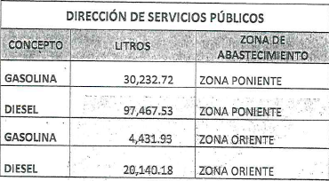” (Sic)

- Por cuanto hace al archivo titulado “RESP_SAIMEX_00128_CONTRALORIA_INTERNA.pdf”, éste contiene el oficio número TLA/CIM/0627/2022, de diez (10) de febrero de dos mil veintidós, emitido por el Contralor Interno Municipal, y por el que informó lo siguiente:

“Al respecto, se sugiere dirigir la presente solicitud a la Subdirección de Servicios Generales, que tiene a su cargo el Departamento de combustibles y control Vehicular e inventarios, adscrita a la Dirección de Administración, toda vez que de conformidad con sus atribuciones conferidas en el Reglamento Interno de la Administración Pública Municipal de Tlalnepantla de Baz, México publicado en la Gaceta Municipal el día 1° y adicionado el 25 de enero de 2022, (Reglamento) es el departamento encargado de llevar un registro y control de combustible suministrado a las dependencias municipales.

No obstante a lo anterior, esta contraloría Interna Municipal, implementa mecanismos internos de control que previenen actos u omisiones que pudieran constituir faltas administrativas, en términos de los lineamientos del Sistema Anticorrupción de los tres órdenes de gobierno, la Ley General de Responsabilidades Administrativas y la Ley de Responsabilidades Administrativas del Estado de México y Municipios, organiza y realiza auditorías en materia financiera, a las dependencias y entidades de la Administración Pública Municipal, asimismo, supervisa y hace cumplir que los servidores públicos adscritos a la Administración Pública Municipal, observen el código de ética o disposiciones relativas que al efecto se emitan, para que en su actuación impere una conducta digna que responda a las necesidades de la sociedad y que oriente su desempeño, en términos de la Ley General de Responsabilidades Administrativas y de la Ley de Responsabilidades Administrativas del Estado de México y Municipios de conformidad con lo establecido en el Reglamento.” (Sic)

- Por su parte, el archivo denominado “RESP_SAIMEX_00128_SERVICIOS_PUBLICOS.pdf” contiene el oficio número DSP/0290/2022, de quince (15) de febrero de dos mil veintidós, formado por el Director de Servicios Públicos y, mediante el cual, vertió los siguientes pronunciamientos:

“En atención al numeral uno se informa que las áreas de la Dirección de Servicios Públicos solicitan la cantidad de gasolina o diésel conforme a las necesidades de trabajo, se anexa al solicitante mediante dispositivo USB los oficios remitidos a la Dirección de Administración para las cargas necesarias en las actividades programadas, sobre las bitácoras se anexa a la presente solicitud mediante dispositivo USB lo que se utiliza de acuerdo a las actividades que se van realizando.

En relación al numeral tres y cuatro y a lo sustentado por el Pleno del Instituto Nacional de Transparencia, Acceso a la Información y Protección de Datos Personales en el criterio 03/17 “No existe obligación de elaborar documentos ad hoc para atender las solicitudes de acceso a la información” por consiguiente y de acuerdo a las obligaciones conferidas a esta Dirección no comprende el procesamiento de la misma, y no se estará obligado a generarla, resumirla o practicar investigaciones.

Sobre el numeral cuatro la Contraloría Interna Municipal es la única autoridad facultada para implementar mecanismos de control que prevengan actos u omisiones que pudieran constituir faltas administrativas, en los términos de los lineamientos de anticorrupción, así como recibir denuncias por hechos probablemente constitutivos de faltas administrativas de los servidores públicos de la Administración Pública Municipal, con fundamento de el Cap. VI art. 161 del Reglamento Interno de la Administración Pública Municipal de Tlalnepantla de Baz, México, así pues se sugiere requerir la información al área competente.

Por último el numeral cinco se recomienda solicitar la información a la Dirección de Administración quien es la responsable de lo requerido, sobre las rutas se anexa a la presente mediante dispositivo USB el padrón vehicular y las rutas de los vehículos que se van modificando de acuerdo a las actividades programadas por presidencia conforme a la agenda del Presidente Municipal, como por ejemplo las jornadas especiales.” (Sic)

- Acompañando al oficio anterior, se entregó una carpeta electrónica titulada “SOPORTE SAIMEX 00128_SERVICIOS_PUBLICOS.pdf”, misma que muestra a los archivos de nombre “BITACORAS.pdf”, “RUTAS.pdf” y “PADRON VEHICULAR.xlsx”, los cuales consisten en las Bitácoras de Control de Unidades Vehiculares de distintas Subdirecciones pertenecientes a la Dirección de Servicios Públicos, las rutas de las Zonas Ponientes y Oriente de los vehículos pertenecientes a la Subdirección de Limpia (dependiente de la Dirección de Servicios Públicos), y el Padrón Vehicular de las áreas de Recolección de Residuos, Alumbrado Público, Mantenimiento a Escuelas, Bacheo y Señalización Vial, y Servicios Comunitarios (también accesorios a la Dirección de Servicios Públicos), respectivamente. Se anexa a continuación un fragmento de los instrumentos antes descritos como mera referencia:

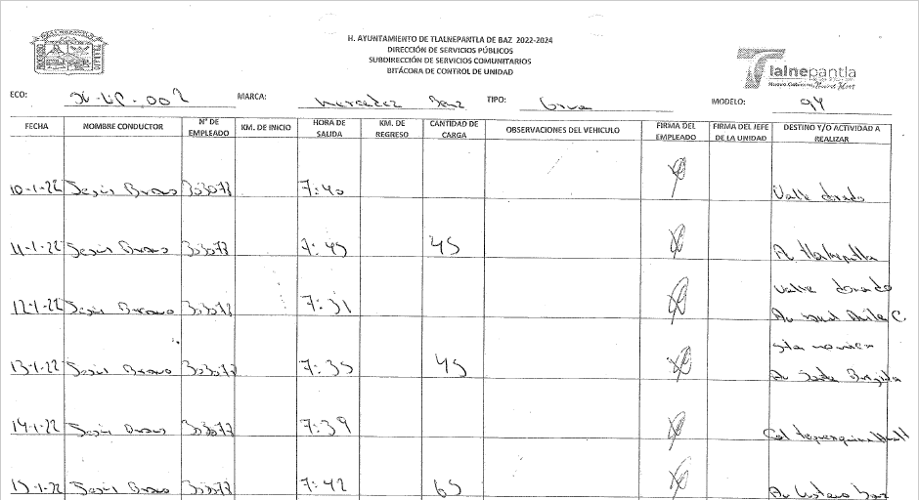

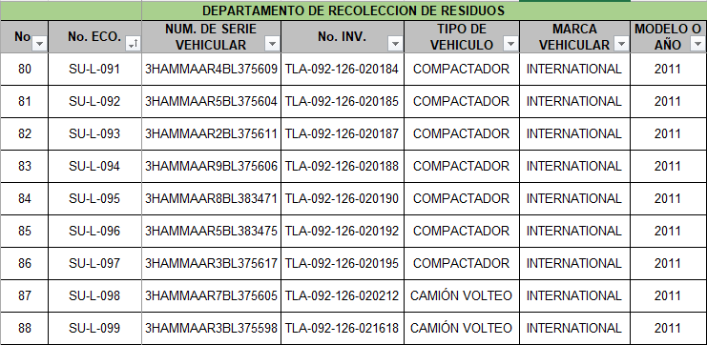

- Adjunto a los instrumentos descritos supra, se presentó el archivo titulado “OF ADMINISTRACIÓN.pdf”, el cual muestra los siguientes oficios de requerimiento de combustibles:
  - Oficio número DSP/EA/CV/0217/2022, de nueve (09) de febrero de dos mil veintidós, signado por el Enlace Administrativo de la Dirección de Servicios Públicos, y por el Director de Servicios Públicos, y dirigido al Departamento de Combustibles y Control Vehicular, por el que solicitan la dotación de 100 litros de gasolina semanal.
  - Oficio número DSP/EA/CV/0211/2022, de nueve (09) de febrero de dos mil veintidós, emitido por el Enlace Administrativo de la Dirección de Servicios Públicos, y dirigido al Director General de Administración, por el que solicita la dotación de 50 litros de gasolina para repostar un vehículo específico.
  - Oficio número DSP/EA/CV/0237/2022, de catorce (14) de febrero de dos mil veintidós, sin firma o nombre del emisor, dirigido al Departamento de Combustibles y Control Vehicular, por el que solicita la dotación de 300 litros de combustible para repostar la maquinaria usada para las actividades del Departamento de Parques y Jardines.
  - Oficio número DSP/EA/CV/0228/2022, de catorce (14) de febrero de dos mil veintidós, firmado por el Enlace Administrativo de la Dirección de Servicios Públicos, y por el Director de Servicios Públicos, y dirigido al Departamento de Combustibles y Control Vehicular, por el que solicitan la dotación de 120 litros de combustible semanales para repostar un vehículo específico.
  - Oficio número DSP/EA/CV/0238/2022, de catorce (14) de febrero de dos mil veintidós, firmado por el Enlace Administrativo de la Dirección de Servicios Públicos, y por el Director de Servicios Públicos, y dirigido al Departamento de Combustibles y Control Vehicular, por el que solicitan la dotación de 60 litros de combustible para repostar diversas máquinas que servirán para reparar banquetas y el funcionamiento de las fuentes del ayuntamiento.
  - Oficio número DSP/EA/CV/043/2022, de diecisiete (17) de enero de dos mil veintidós, firmado por el Enlace Administrativo de la Dirección de Servicios Públicos, y por el Director de Servicios Públicos, y dirigido al Director General de Administración, por el que solicitan la dotación de combustible repostar maquinaria que se utilizaría en una gira realizada por el Presidente Municipal.

- De las manifestaciones transcritas supra, podemos recuperar los siguientes elementos esenciales que componen la respuesta del SUJETO OBLIGADO:
  - El Director de Administración informó que se cuenta con un informe mensual del consumo de gasolina, el cual, son las propias áreas administrativas las que se encargan de programar el uso del combustible.
  - El Subdirector de Servicios Generales informó que el área a su cargo cuenta con un informe mensual de consumo de gasolina de la Dirección de Servicios Públicos.
  - El Jefe del Departamento de Combustibles y Control Vehicular entregó una tabla con el reporte del total de litros de gasolina y diésel que habían consumido las máquinas y vehículos de la Dirección de Servicios Públicos en el mes de enero de dos mil veintidós.
  - El Contralor Interno informó que el área a su cargo implementa mecanismos de control que previenen actos u omisiones que pudieran constituir faltas administrativas, en seguimiento de lo que disponen los Lineamientos del Sistema Anticorrupción de los tres órdenes de gobierno, así como la Ley General y la Ley de Responsabilidades Administrativas del Estado de México y Municipios; aunado a que organiza y realiza auditorías, en materia financiera, a las dependencias y entidades de la administración pública municipal; y, supervisa y hace cumplir que los servidores públicos observen el código de ética, o disposiciones que al efecto se emitan.
  - El Director de Servicios Públicos informó que las áreas dependientes de la Dirección de Servicios Públicos solicitan la cantidad de combustible conforme a sus necesidades, para acreditar lo anterior, compartió diversos oficios emitidos por la Dirección de Servicios Públicos, dirigidos al Departamento de Combustibles y Control Vehicular, y a la Dirección General de Administración, mediante los cuales, requieren el despacho de combustible para repostar vehículos y maquinarias diversas; asimismo, compartió el padrón vehicular, bitácoras de control de unidades y las rutas de los vehículos resguardados por la Dirección de Servicios Públicos.

- Derivado de lo anterior, la RECURRENTE promovió el recurso de revisión con número al rubro indicado en contra de la respuesta del SUJETO OBLIGADO y, en el que señaló por agravios, esencialmente, lo siguiente:
  - Que el no tomar fotografías a las trampas de los vehículos pone en duda si realmente existe un control sobre el uso del combustible;
  - Que debe haber un lugar donde se resguarde la gasolina que llegase a sobrar; y
  - Que a pesar de que se le informó que cada área programa el uso de su combustible, no se le informó sobre el total semanal de gasolina y diésel que se le ha otorgado a cada una de las áreas que conforman a la Dirección de Servicios Públicos.

- Posteriormente, en vía de informe justificado, el SUJETO OBLIGADO presentó la copia digitalizada de los oficios DA/00769/2022, DSP/0531/2022 y TLA/CIM/0695/2022, emitidos por los Directores de Administración, y de Servicios Públicos, y el Contralor Municipal, respectivamente; mediante los cuales, ratifican sus respuestas inicialmente formuladas para atender la solicitud primigenia.

- Amén de lo anterior, toda vez que la inconformidad principal de la RECURRENTE radica específicamente en que el SUJETO OBLIGADO no le entregó las fotografías de las trampas de los vehículos, así como el total de combustible semanal que consumieron las áreas dependientes de la Dirección de Servicios Públicos, y no así del resto de la información solicitada, se debe entender que la particular está parcialmente conforme con la respuesta proporcionada por el Ayuntamiento de Tlalnepantla de Baz.

- En ese sentido, por cuando hace al resto de la información requerida a través de la solicitud 00128/TLALNEPA/IP/2022, debe entenderse como consentida por la RECURRENTE. Ello es así, debido a que cuando los solicitantes no expresan razón o motivo de inconformidad en contra de los rubros de las respuestas que pudieran ser un agravio a su derecho, los mismos deben estimarse atendidos.

- Sirve de apoyo a lo anterior, por analogía, la Tesis Jurisprudencial Número 3ª./J.7/91, publicada en el Semanario Judicial de la Federación y su Gaceta bajo el número de registro 174,177, que establece lo siguiente:

REVISIÓN EN AMPARO. LOS RESOLUTIVOS NO COMBATIDOS DEBEN DECLARARSE FIRMES. “Cuando algún resolutivo de la sentencia impugnada afecta a la recurrente, y ésta no expresa agravio en contra de las consideraciones que le sirven de base, dicho resolutivo debe declararse firme. Esto es, en el caso referido, no obstante que la materia de la revisión comprende a todos los resolutivos que afectan a la recurrente, deben declararse firmes aquéllos en contra de los cuales no se formuló agravio y dicha declaración de firmeza debe reflejarse en la parte considerativa y en los resolutivos debe confirmarse la sentencia recurrida en la parte correspondiente.”

- Luego entonces, la parte de la solicitud sobre la que no se expresó inconformidad, debe declararse consentida por la hoy RECURRENTE, ya que no pueden producirse efectos jurídicos tendentes a revocar, confirmar o modificar la parte de la respuesta con relación a la parte de la solicitud que no fue motivo de disenso, ya que se infiere un consentimiento de la particular ante la falta de impugnación eficaz. Sirve de sustento a lo anterior, por analogía, la Tesis Jurisprudencial número VI.3o.C. J/60, publicada en el Semanario Judicial de la Federación y su Gaceta bajo el número de registro 176,608 que a la letra dice:

ACTOS CONSENTIDOS. SON LOS QUE NO SE IMPUGNAN MEDIANTE EL RECURSO IDÓNEO. “Debe reputarse como consentido el acto que no se impugnó por el medio establecido por la ley, ya que si se hizo uso de otro no previsto por ella o si se hace una simple manifestación de inconformidad, tales actuaciones no producen efectos jurídicos tendientes a revocar, confirmar o modificar el acto reclamado en amparo, lo que significa consentimiento del mismo por falta de impugnación eficaz.”

- En razón de lo anterior, y en estricta atención a los agravios vertidos por la RECURRENTE a través del recurso de revisión 01153/INFOEM/IP/RR/2022, se procede a analizar el marco legal y de competencia del SUJETO OBLIGADO para poseer, generar y/o administrar la información relacionada con la toma de fotografías a trampas de vehículos, así como el contar con un control semanal de asignación de combustible, en conjunto con los documentos entregados en respuesta a la solicitud de información 00128/TLALNEPA/IP/2022, y así determinar si el Ayuntamiento de Tlalnepantla de Baz colmó el derecho de acceso a la información ejercido por la particular o, si por el contrario, procede el ordenar la entrega de información faltante.

III. De los límites del derecho de acceso a la información pública.

- Con la finalidad de identificar los alcances que posee el derecho de acceso a la información pública, se considera importante citar el Criterio de Interpretación en el orden administrativo número 0002-11, emitido por Acuerdo del Pleno de este Instituto de Transparencia y Acceso a la Información Pública del Estado de México y Municipios, publicado en el Periódico Oficial del Gobierno del Estado Libre y Soberano de México “Gaceta del Gobierno” el diecinueve (19) de octubre de dos mil once, cuyo rubro y texto dispone:

INFORMACIÓN PÚBLICA, CONCEPTO DE, EN MATERIA DE TRANSPARENCIA. INTERPRETACIÓN TEMÁTICA DE LOS ARTÍCULOS 2, FRACCIÓN V, XV, Y XVI, 3, 4,11 Y 41. “De conformidad con los artículos antes referidos, el derecho de acceso a la información pública, se define en cuanto a su alcance y resultado material, el acceso a los archivos, registros y documentos públicos, administrados, generados o en posesión de los órganos u organismos públicos, en virtud del ejercicio de sus funciones de derecho público, sin importar su fuente, soporte o fecha de elaboración.
En consecuencia el acceso a la información se refiere a que se cumplan cualquiera de los siguientes tres supuestos:
Que se trate de información registrada en cualquier soporte documental, que en ejercicio de las atribuciones conferidas, sea generada por los Sujetos Obligados;
Que se trate de información registrada en cualquier soporte documental, que en ejercicio de las atribuciones conferidas, sea administrada por los Sujetos Obligados, y
Que se trate de información registrada en cualquier soporte documental, que en ejercicio de las atribuciones conferidas, se encuentre en posesión de los Sujetos Obligados.”

- El derecho de acceso a la información encuentra su materia elemental en los documentos, y la Ley de Transparencia local nos brinda el siguiente concepto, para darnos un mejor panorama:

“XI. Documento: Los expedientes, reportes, estudios, actas, resoluciones, oficios, correspondencia, acuerdos, directivas, directrices, circulares, contratos, convenios, instructivos, notas, memorandos, estadísticas o bien, cualquier otro registro que documente el ejercicio de las facultades, funciones y competencias de los sujetos obligados, sus servidores públicos e integrantes, sin importar su fuente o fecha de elaboración. Los documentos podrán estar en cualquier medio, sea escrito, impreso, sonoro, visual, electrónico, informático u holográfico;”
(Énfasis añadido)

- Correlativo a lo anterior, debemos tomar en cuenta los artículos 4 y 12, de la Ley de Transparencia y Acceso a la Información Pública del Estado de México y Municipios, los cuales establecen lo siguiente:

“Artículo 4. El derecho humano de acceso a la información pública es la prerrogativa de las personas para buscar, difundir, investigar, recabar, recibir y solicitar información pública, sin necesidad de acreditar personalidad ni interés jurídico.
Toda la información generada, obtenida, adquirida, transformada, administrada o en posesión de los sujetos obligados es pública y accesible de manera permanente a cualquier persona, en los términos y condiciones que se establezcan en los tratados internacionales de los que el Estado mexicano sea parte, en la Ley General, la presente Ley y demás disposiciones de la materia, privilegiando el principio de máxima publicidad de la información. Solo podrá ser clasificada excepcionalmente como reservada temporalmente por razones de interés público, en los términos de las causas legítimas y estrictamente necesarias previstas por esta Ley.
Los sujetos obligados deben poner en práctica, políticas y programas de acceso a la información que se apeguen a criterios de publicidad, veracidad, oportunidad, precisión y suficiencia en beneficio de los solicitantes.

Artículo 12. Quienes generen, recopilen, administren, manejen, procesen, archiven o conserven información pública serán responsables de la misma en los términos de las disposiciones jurídicas aplicables.
Los sujetos obligados sólo proporcionarán la información pública que se les requiera y que obre en sus archivos y en el estado en que ésta se encuentre. La obligación de proporcionar información no comprende el procesamiento de la misma, ni el presentarla conforme al interés del solicitante; no estarán obligados a generarla, resumirla, efectuar cálculos o practicar investigaciones.”
(Énfasis añadido)

- Es así como todos los actos de autoridad que realicen los Sujetos Obligados deben estar documentados y, bajo el más alto estándar de transparencia, deberán poner toda la información que se encuentre en su posesión, de manera permanente y actualizada, a disposición de los particulares que la soliciten.

- Por otro lado, la Ley de Transparencia y Acceso a la Información Pública del Estado de México y Municipios, establece que en la generación, publicación y entrega de información se deberá garantizar que ésta sea accesible, actualizada, completa, congruente, confiable, verificable, veraz, integral, oportuna y expedita, sujeta a un claro régimen de excepciones que deberá estar definido y ser además legítima y estrictamente necesaria en una sociedad democrática, por lo que atenderá las necesidades del derecho de acceso a la información de toda persona.

- En ese sentido, por un lado, se tiene la obligación de documentar todos los actos que se lleven a cabo en el ejercicio de sus funciones, atribuciones y competencias; mientras que por otro, se ven impuestos por la obligación de hacer pública toda aquella información que se encuentre en su posesión en estricto apego a los principios de eficacia y máxima publicidad; sobre éste último se debe poner mayor énfasis, puesto que establece que toda la información en posesión de los Sujetos Obligados será pública, completa, oportuna y accesible, lo que permite que la ciudadanía tenga un amplio acceso sobre lo que es el actuar de las autoridades.

- Robustece lo anterior la Tesis aislada identificada con la clave I.4º.A.40 A del Cuarto Tribunal colegiado en Materia Administrativa del Primer Circuito, publicada en el Seminario Judicial de la Federación y su Gaceta en el libro XVIII, Marzo 2013, Página 1899:

ACCESO A LA INFORMACIÓN. IMPLICACIÓN DEL PRINCIPIO DE MÁXIMA PUBLICIDAD EN EL DERECHO FUNDAMENTAL RELATIVO. “Del artículo 6o. de la Constitución Política de los Estados Unidos Mexicanos se advierte que el Estado Mexicano está constreñido a publicitar sus actos, pues se reconoce el derecho fundamental de los ciudadanos a acceder a la información que obra en poder de la autoridad, que como lo ha expuesto el Pleno de la Suprema Corte de Justicia de la Nación en la tesis P./J. 54/2008, publicada en el Semanario Judicial de la Federación y su Gaceta, Novena Época, Tomo XXVII, junio de 2008, página 743, de rubro: "ACCESO A LA INFORMACIÓN. SU NATURALEZA COMO GARANTÍAS INDIVIDUAL Y SOCIAL.", contiene una doble dimensión: individual y social. En su primer aspecto, cumple con la función de maximizar el campo de la autonomía personal, posibilitando el ejercicio de la libertad de expresión en un contexto de mayor diversidad de datos, voces y opiniones, mientras que en el segundo, brinda un derecho colectivo o social que tiende a revelar el empleo instrumental de la información no sólo como factor de autorrealización personal, sino como un mecanismo de control institucional, pues se trata de un derecho fundado en una de las características principales del gobierno republicano, que es la publicidad de los actos de gobierno y la transparencia en el actuar de la administración, conducente y necesaria para la rendición de cuentas. Por ello, el principio de máxima publicidad incorporado en el texto constitucional, implica para cualquier autoridad, realizar un manejo de la información bajo la premisa inicial que toda ella es pública y sólo por excepción, en los casos expresamente previstos en la legislación secundaria y justificados bajo determinadas circunstancias, se podrá clasificar como confidencial o reservada, esto es, considerarla con una calidad diversa.”

- Tal y como se ha señalado, el derecho de acceso a la información se basa en permitir que la ciudadanía conozca de primera mano toda aquella información que se encuentra en posesión de los Sujetos Obligados, ya sea porque la genera, posee o administra; toda vez que, a través de dicha acción, permite que las personas ejerzan un medio de control sobre las acciones que se están ejerciendo y evaluar su desempeño.

IV. Del control de combustibles.

- El artículo 115 de la Constitución Política de los Estados Unidos Mexicanos, en su fracción II, establece que los municipios estarán investidos de personalidad jurídica y manejarán su patrimonio conforme a la ley; derivado de lo anterior, tendrán facultades para aprobar, de acuerdo con las leyes en materia municipal, los bandos de policía y gobierno, los reglamentos, circulares y disposiciones administrativas de observancia general dentro de sus respectivas jurisdicciones, que organicen la administración pública municipal, regulen las materias, procedimientos, funciones y servicios públicos de su competencia y aseguren la participación ciudadana y vecinal.

- En seguimiento al mandato constitucional, la Ley Orgánica Municipal del Estado de México establece que cada municipio será gobernado por un ayuntamiento de elección popular directa y no habrá ninguna autoridad intermedia entre éste y el Gobierno del Estado.

- Para el ejercicio de sus atribuciones y responsabilidades ejecutivas, el ayuntamiento se auxiliará con las dependencias y entidades de la administración pública municipal, que en cada caso acuerde el Cabildo a propuesta del Presidente Municipal, las que estarán subordinadas a este servidor público.

- Correlativo a lo anterior, el Bando Municipal de Tlalnepantla de Baz establece que la administración pública municipal se dividirá para su eficiencia, en centralizada, descentralizada, empresas paraestatales y fideicomisos públicos. Por cuanto hace a la administración pública centralizada, ésta se integrará por diversas dependencias, entre las que destaca la Dirección de Administración, la cual, de acuerdo con el organigrama publicado por el SUJETO OBLIGADO en cumplimiento a su obligación de transparencia común prevista en la fracción II del artículo 92 de la Ley de Transparencia y Acceso a la Información Pública del Estado de México y Municipios, en su portal de Información Pública de Oficio Mexiquense (IPOMEX), se conformará por las siguientes áreas administrativas:

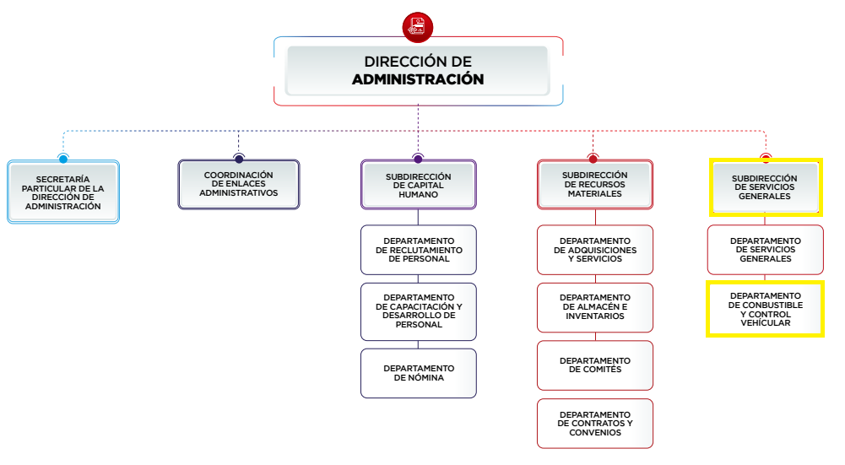

- De lo anterior podemos apreciar que gran parte de la solicitud de información 00128/TLALNEPA/IP/2022 fue atendida por la Dirección de Administración, a través de su Subdirección de Servicios Generales y el Departamento de Combustible y Control Vehicular; lo cual genera certeza de que la Unidad de Transparencia turnó adecuadamente la solicitud en comento, ya que de conformidad con los artículos 335 y 338 del Reglamento Interno de la Administración Pública Municipal de Tlalnepantla de Baz, las dependencias tendrán entre sus atribuciones, las siguientes:

“ARTÍCULO 335. Son facultades y atribuciones de la Subdirección de Servicios Generales, las siguientes:
(…)
IV. Controlar el registro y control de combustible suministrado a las unidades administrativas;
(…)
VII. Supervisar y controlar el correcto uso de los recursos: combustibles, lubricantes, alumbrado y consumos de energía eléctrica proporcionados a las Dependencias;
(…)”

“ARTÍCULO 338. Son facultades y Obligaciones del Departamento de Control Vehicular las siguientes:
I. Llevar un control físico de los vehículos al servicio de las respectivas unidades administrativas, así como su asignación y resguardos;
II. Llevar un registro y control de combustible suministrado a las unidades administrativas;
(…)
(Énfasis añadido)

- Ahora bien, como ha sido reiterado a lo largo del presente estudio, el SUJETO OBLIGADO entregó a la RECURRENTE un documento electrónico titulado “BITÁCORAS.pdf” consistente en las bitácoras de control de unidades de 18 vehículos que se encuentran asignados a la Subdirección de Servicios Comunitarios, las cuales, muestran de forma ordenada la fecha en que se utilizó la unidad, el nombre del conductor, así como los litros de carga de combustible que repostaron –en su caso- durante la jornada. Se adjunta a continuación la imagen de una de las bitácoras a modo de referencia:

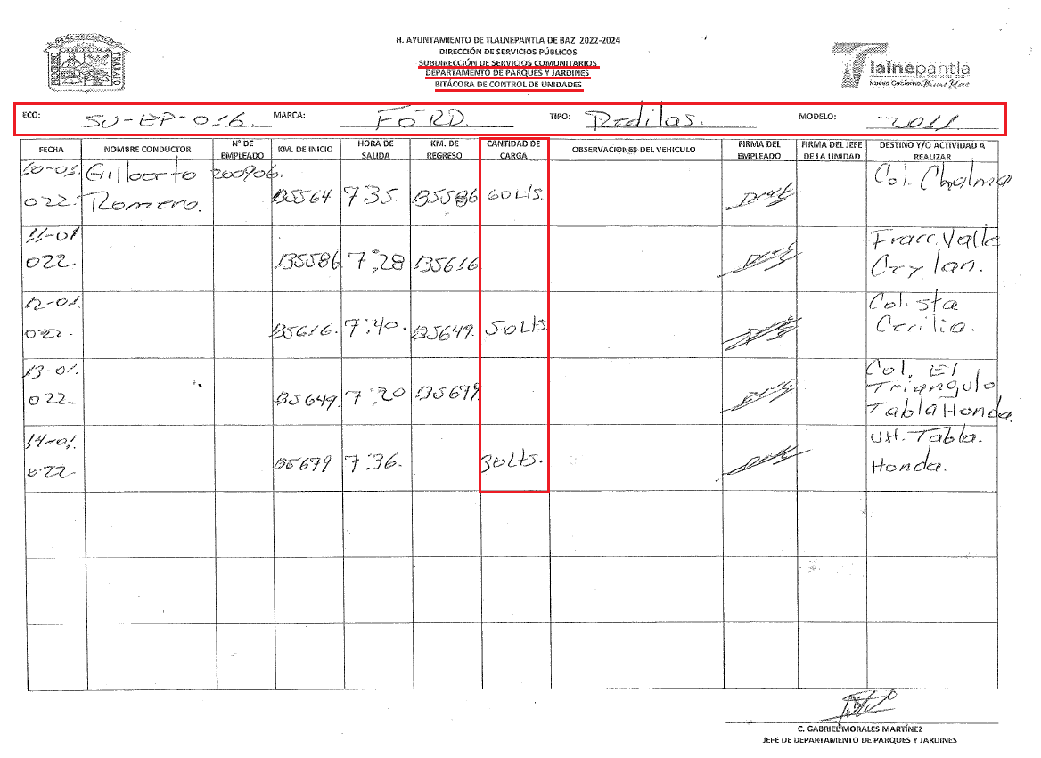

- Así las cosas, podría parecer que el SUJETO OBLIGADO entregó los documentos donde consta la información relativa a la cantidad de combustible que se le ha suministrado a los vehículos asignados a la Dirección de Servicios Públicos, pues dentro de las bitácoras de control vehicular se muestran las cantidades exactas de combustible que repostaron a cada uno de los automotores, así como la fecha en que se realizó la carga.

- No obstante lo anterior, es menester remitirnos nuevamente a los organigramas publicados por el SUJETO OBLIGADO en su portal IPOMEX, específicamente al relativo a la Dirección de Servicios Públicos, la cual, se integrará por las siguientes dependencias:

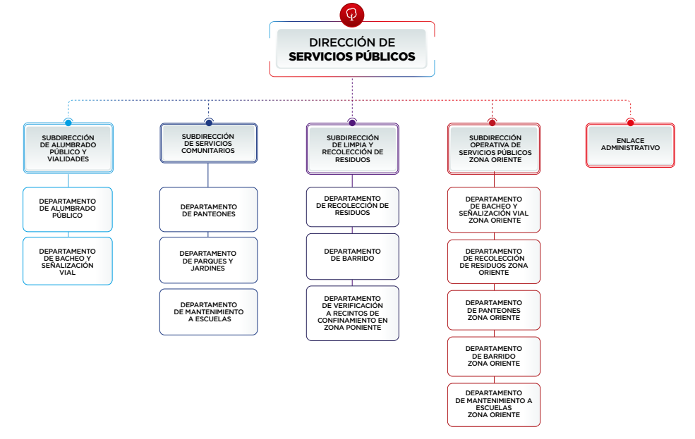

- Así las cosas, se aprecia que la Dirección de Servicios Públicos contará con cuatro Subdirecciones: de Alumbrado Público; Servicios Comunitarios; Limpia y Recolección de Residuos; y, Operativa de Servicios Públicos Zona Oriente. En consecuencia, por cuanto hace al agravio expuesto por la particular, por el que se dolió porque el SUJETO OBLIGADO omitió entregar la cantidad de combustible repostado a los vehículos adscritos a las distintas áreas de la Dirección de Servicios Públicos, este Organismo Garante lo encuentra fundado.

- Lo anterior se robustece aún más tomando en consideración el Padrón Vehicular entregado en respuesta, a través del cual se enlistan todos y cada uno de los vehículos asignados a las Subdirecciones antes referidas; e inclusive se advierte que, respecto a los vehículos asignados a la Subdirección de Servicios Comunitarios, el SUJETO OBLIGADO no entregó siquiera las bitácoras de todos los automotores.

- Una vez establecido lo anterior, debemos reiterar que la esencia del derecho de acceso a la información radica en la facultad de los particulares de hacerse de todos los documentos que sean generados, poseídos y/o administrados por los entes públicos en ejercicio de sus facultades, competencias o atribuciones. Aunado a lo anterior, los Sujetos Obligados tienen el más alto deber de atender las solicitudes de acceso a la información siguiendo el principio de máxima publicidad, por lo tanto, habrán de entregar el o los documentos que colmen de la manera más amplia posible las pretensiones de los particulares.

- Bajo esa línea de interpretación, en lo que respecta al control del suministro de combustible de los vehículos, los Lineamientos de Control Financiero y Administrativo para las Entidades Fiscalizables Municipales del Estado de México tienen por objeto establecer las normas en materia de control financiero y administrativo en la obtención, administración y aplicación de los recursos públicos para las entidades fiscalizables municipales. Dentro de los sujetos de los Lineamientos de mérito, para los municipios, se consideran a:

“CUARTO. Son sujetos de los presentes Lineamientos:
I. En los Municipios:
a) Presidente;
b) Síndico(s);
c) Regidores;
d) Secretario del ayuntamiento;
e) Tesorero o equivalente;
f) Director de administración o su equivalente;
g) Director de obras públicas; y
h) Titular del órgano de control interno.
(…)”

- Para el presente asunto, es de especial interés el Lineamiento VIGÉSIMO OCTAVO, el cual señala que los servidores públicos municipales responsables de llevar el control del consumo de los combustibles y lubricantes de cada uno de los vehículos y maquinaria de la entidad fiscalizable municipal, por medio de los vales de gasolina o por los consumos foráneos que realicen fuera del municipio, deberán llevar una bitácora de acuerdo al anexo 3, el cual consiste en el siguiente formato:

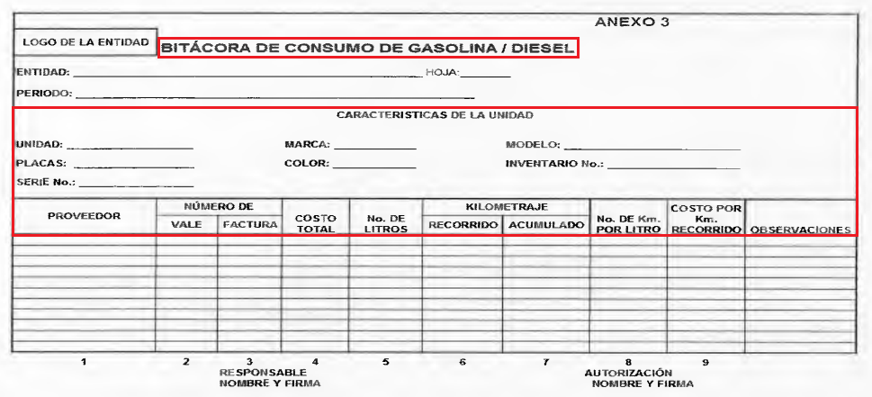

- Así las cosas, este Organismo Garante identifica a la Bitácora de Consumo de Gasolina/Diésel como el documento idóneo para satisfacer la pretensión de la RECURRENTE, pues estos documentos se realizan de forma individual para cada uno de los autos, camiones, motocicletas, y maquinaria en general, que posea y resguarde el SUJETO OBLIGADO, en los que debe asentarse la unidad, marca, modelo y placas de cada automotor, sin olvidar, por supuesto, la distribución de combustible que se ha repostado a lo largo del tiempo. Aunado a que la propia particular, dentro de su solicitud de información 00128/TLALNEPA/IP/2022 las requirió.

- Luego entonces, el SUJETO OBLIGADO deberá entregar el o los documentos donde conste el control del suministro de combustible de todos los vehículos y maquinaria asignada a la Dirección de Servicios Públicos, por el periodo comprendido del uno (01) al veintiocho (28) de enero de dos mil veintidós, de ser procedente en versión pública.

V. Del derecho de petición.

- Una vez delimitado lo anterior, como fuera expuesto en el apartado de Antecedentes del presente escrito, se tiene que la particular solicitó, a través de la solicitud de información 00128/TLALNEPA/IP/2022, lo siguiente:

“(…) 2. Requiero fotos de todas las trampas de gasolina y disel de todos los vehículos adscritos a la Dirección de Servicios Públicos. 3. Requiero Foto de donde se resguarda la gasolina y diesel que les sobra en todos los campamentos de la Dirección de Servicios Públicos (…)” (Sic)

- De lo anterior se coligue que la RECURRENTE, a través de una solicitud de información, planteó la petición al Ayuntamiento de Tlalnepantla de Baz consistente en que se le enviaran fotografías de todas las trampas de los vehículos adscritos a la Dirección de Servicios Públicos, así como del lugar donde se resguarda el combustible sobrante.

- Al respecto, este Órgano Garante advierte que dicho requerimiento no constituye un derecho de acceso a la información pública, sino más bien un derecho de petición, debido a que se tratan de manifestaciones subjetivas vertidas por la particular, interrogantes que no se colman con la entrega de documentos, pues la particular espera que la exteriorización de sus manifestaciones sean respondidas mediante la generación de un documento ad hoc en el que el Ayuntamiento de Tlalnepantla de Baz tome diversas fotografías para atender su pretensión; situación que conlleva a afirmar que se está en presencia del ejercicio del derecho enunciado.

- Razón de lo anterior, resulta esencial manifestar que el SUJETO OBLIGADO no está constreñido a generar documentos que atiendan peticiones específicas por parte de los particulares, pues ello se aleja del fin del derecho de acceso a la información.

- Sustenta lo anterior el Criterio de Interpretación 03/17 publicado por el Instituto Nacional de Transparencia, Acceso a la Información y Protección de Datos Personales, cuyo rubro y texto establecen lo siguiente:

NO EXISTE OBLIGACIÓN DE ELABORAR DOCUMENTOS AD HOC PARA ATENDER LAS SOLICITUDES DE ACCESO A LA INFORMACIÓN. “Los artículos 129 de la Ley General de Transparencia y Acceso a la Información Pública y 130, párrafo cuarto, de la Ley Federal de Transparencia y Acceso a la Información Pública, señalan que los sujetos obligados deberán otorgar acceso a los documentos que se encuentren en sus archivos o que estén obligados a documentar, de acuerdo con sus facultades, competencias o funciones, conforme a las características físicas de la información o del lugar donde se encuentre. Por lo anterior, los sujetos obligados deben garantizar el derecho de acceso a la información del particular, proporcionando la información con la que cuentan en el formato en que la misma obre en sus archivos; sin necesidad de elaborar documentos ad hoc para atender las solicitudes de información.”

- Por otro lado, es importante dejar en claro lo que debe entenderse por derecho de petición y por derecho de acceso a la información pública. Por lo que respecta a la definición de Derecho de Petición, el Maestro Ignacio Burgoa Orihuela refiere:

“(…) es un Derecho Público subjetivo individual de la Garantía Respectiva Consagrada en el Artículo 8 de la Ley Fundamental. En tal virtud, la persona tiene la facultad de acudir a cualquier autoridad, formulando una solicitud o instancia escrito de cualquier índole, la cual adopta, específicamente, el carácter de simple petición administrativa, acción o recurso, etc.“ (Sic)

- Por su parte, David Cienfuegos Salgado, concibe al derecho de petición como “el derecho de toda persona a ser escuchado por quienes ejercen el poder público”.

- A este respecto, para diferenciar el derecho de petición al derecho de acceso a la información, resulta conducente señalar que José Guadalupe Robles, conceptualiza el derecho a la información como:

“un derecho fundamental tanto de carácter individual como colectivo, cuyas limitaciones deben estar establecidas en la ley, así como una garantía de que la información sea transmitida con claridad y objetividad, por cuanto a que es un bien jurídico que coadyuva al desarrollo de las personas y a la formación de opinión pública de calidad para poder participar y luego influir en la vida pública.” (Sic)

- Es por ello que el derecho de acceso a la información pública implica el conocimiento de los particulares de la información contenida en los documentos que posean los órganos del estado; incluso se impone la obligación a las autoridades de preservar sus documentos en archivos administrativos actualizados.

- Por lo tanto, para que los Sujetos Obligados hagan efectivo este derecho, deben poner a disposición de los particulares los documentos en los que conste el ejercicio de sus atribuciones legales, o que por cualquier circunstancia obre en sus archivos en virtud de que toda la información generada, obtenida, adquirida, transformada, administrada o en posesión de los Sujetos Obligados es pública y accesible de manera permanente a cualquier persona, en los términos y condiciones que se establezcan en los tratados internacionales de los que el Estado mexicano sea parte, en la Ley General, la Ley de Transparencia vigente en nuestra entidad y demás disposiciones de la materia, privilegiando el principio de máxima publicidad de la información.

- Así las cosas, se puede concluir que la distinción entre el derecho de petición y el derecho de acceso a la información estriba principalmente en que en el primero de ellos, la pretensión del peticionario consiste generalmente en obligar a la autoridad responsable a que actúe en el sentido de contestar lo solicitado, mientras que en el segundo supuesto la solicitud de acceso a la información pública se encamina primordialmente a permitir el acceso a datos, registros y todo tipo de información pública que conste en documentos, sea generada o se encuentre en posesión de la autoridad.

- Luego entonces, por cuanto hace a los agravios formulados por la RECURRENTE por los que se dolió respecto de la falta de entrega de las fotografías de las trampas de los vehículos asignados a la Dirección de Servicios Públicos, y del lugar donde éstos se resguardan, este Organismo Garante los determina como infundados, al tratarse esencialmente de manifestaciones subjetivas derivadas de un derecho de petición.

QUINTO. De la versión pública.

- Debe destacarse que, debido a la naturaleza de la información solicitada, eventualmente pudieran obrar datos personales susceptibles de protegerse, y toda vez que este Instituto de Transparencia, Acceso a la Información Pública y Protección de Datos Personales del Estado de México tiene el deber de velar por la protección de los datos personales aun tratándose de servidores públicos y en su caso generar la versión pública de los documentos por las consideraciones que se estimen pertinentes.

- La clasificación de la información, mediante solicitud de acceso a la información pública, constituye una restricción al derecho humano de acceso a la información. Como reiteradamente han dicho, diversos Órganos Jurisdiccionales, ningún derecho es absoluto, aunque cualquier límite o restricción, para ser legítimo, debe reunir con tres requisitos: primero, debe de estar establecida en un ordenamiento legal, antes de su aplicación; debe de corresponder a un fin legítimo y ser estrictamente proporcional con el principio o valor que se pretende preservar. En este caso, la clasificación total o parcial de la información es un supuesto que tanto la Ley General de Transparencia y Acceso a la Información Pública, en adelante, la Ley General, como la Ley de Transparencia y Acceso a la Información Pública del Estado de México y Municipios, en adelante, la Ley Estatal, establecen, y agotar el procedimiento legalmente establecido, es precisamente lo que permite acreditar el cumplimiento de los otros dos requisitos.

- El grave problema que enfrentamos en general, los acuerdos de clasificación de la información que emiten los Sujetos Obligados siguen sin observar los requisitos, tanto por la complejidad del procedimiento como por la falta de atención de los operadores jurídicos.

I. Requisitos previos.

- Los artículos 122 y 100 de la Ley Estatal y de la Ley General, respectivamente, señalan que los sujetos obligados determinan que la información actualiza alguno de los supuestos de clasificación y que son los titulares de las áreas los encargados de clasificar la información. En consecuencia, son los titulares de las áreas que administran la información los que aprueban su clasificación y no el Comité de Transparencia. Al hacerlo tienen que precisar de qué información se trata (nombre, registro federal de contribuyentes, edad, fotografía, entre otros) que forme parte de algún documento o el documento que se pretende reservar (contrato, licencia, póliza, entre otros), señalando el supuesto de clasificación (confidencialidad o reserva).

- Además, se debe señalar el procedimiento que establecen los artículos 132 y 106 de la Ley Estatal y General, respectivamente, por el que se realiza dicha clasificación, a saber, cuando se atiende una solicitud de acceso a la información, porque lo determina una autoridad competente o porque se va a generar una versión pública para cumplir con sus obligaciones.

- El último de estos requisitos previos consiste en que no se pueden emitir acuerdos de carácter general ni particular, según lo disponen los artículos 134 y 108 de la Ley Estatal y de la Ley General, respectivamente, esto es, no se puede hacer un acuerdo para clasificar de manera general todos los documentos de un expediente o área, sin individualizar su análisis y tampoco se puede hacer un acuerdo por cada dato que se vaya a clasificar dentro de un documento con diez datos, por ejemplo, susceptibles de ser clasificados.

II. Supuestos de clasificación.

- Las disposiciones constitucionales y legales en la materia establecen los dos supuestos generales para clasificar la información: por reserva y por confidencialidad.

- Los artículos 143 y 116 de la Ley Estatal y de la Ley General, respectivamente, señalan los supuestos para que la información pueda ser clasificada como confidencial:

“I. Se refiera a la información privada y los datos personales concernientes a una persona física o jurídico colectiva identificada o identificable;
II. Los secretos bancario, fiduciario, industrial, comercial, fiscal, bursátil y postal, cuya titularidad corresponda a particulares, sujetos de derecho internacional o a sujetos obligados cuando no involucren el ejercicio de recursos públicos; y
III. La que presenten los particulares a los sujetos obligados, de conformidad con lo dispuesto por las leyes o los tratados internacionales.
La información confidencial no estará sujeta a temporalidad alguna y sólo podrán tener acceso a ella los titulares de la misma, sus representantes y los servidores públicos facultados para ello.
No se considerará confidencial la información que se encuentre en los registros públicos o en fuentes de acceso público, ni tampoco la que sea considerada por la presente ley como información pública. “

- Por su parte, los artículos 140 y 113 de la Ley Estatal y de la Ley General, respectivamente, enlistan los supuestos para que la información pueda ser clasificada como reservada, a saber:

“I. Comprometa la seguridad pública y cuente con un propósito genuino y un efecto demostrable;
II. Pueda menoscabar la conducción de las negociaciones y relaciones internacionales;
III. Se entregue a la Entidad expresamente con ese carácter o el de confidencialidad por otro u otros sujetos de derecho internacional, excepto cuando se trate de violaciones graves de derechos humanos o delitos de lesa humanidad de conformidad con el derecho internacional;
IV. Ponga en riesgo la vida, la seguridad o la salud de una persona física;
V. Aquella cuya divulgación obstruya o pueda causar un serio perjuicio a:
1. Las actividades de fiscalización, verificación, inspección, comprobación y auditoría sobre el cumplimiento de las Leyes; o
2. La recaudación de las contribuciones.
VI. Pueda causar daño u obstruya la prevención o persecución de los delitos, altere el proceso de investigación de las carpetas de investigación, afecte o vulnere la conducción o los derechos del debido proceso en los procedimientos judiciales o administrativos, incluidos los de quejas, denuncias, inconformidades, responsabilidades administrativas y resarcitorias en tanto no hayan quedado firmes o afecte la administración de justicia o la seguridad de un denunciante, querellante o testigo, así como sus familias, en los términos de las disposiciones jurídicas aplicables;
VII. La que contengan las opiniones, recomendaciones o puntos de vista que formen parte del proceso deliberativo de los servidores públicos, hasta en tanto sea adoptada la decisión definitiva, la cual deberá estar documentada;
VIII. Vulnere la conducción de los expedientes judiciales o de los procedimientos administrativos seguidos en forma de juicio, en tanto no hayan quedado firmes;
IX. Se encuentre contenida dentro de las investigaciones de hechos que la Ley señale como delitos y se tramiten ante el Ministerio Público;
X. El daño que pueda producirse con la publicación de la información sea mayor que el interés público de conocer la información de referencia, siempre que esté directamente relacionado con procesos o procedimientos administrativos o judiciales que no hayan quedado firmes;
Cuando se trate de información sobre estudios y proyectos cuya divulgación pueda causar daños al interés del Estado o suponga un riesgo para su realización, siempre que esté directamente relacionado con procesos o procedimientos administrativos o judiciales que no hayan quedado firmes; y
XI. Las que por disposición expresa de una ley tengan tal carácter, siempre que sean acordes con las bases, principios y disposiciones establecidos en esta Ley y no la contravengan; así como las previstas en tratados internacionales.”

- Mientras que los artículos 130 y 105 de la Ley Estatal y de la Ley General, respectivamente, señalan que la aplicación de estos supuestos debe de realizarse de manera restrictiva y limitada, por lo que debe acreditarse que se cumple con esta condición y no se pueden ampliar las excepciones o supuestos de clasificación aduciendo analogía o mayoría de razón.

- Como consecuencia de lo anterior, el SUJETO OBLIGADO debe identificar claramente el tipo de información y hacer un juicio de subsunción o encaje para acreditar que el supuesto de hecho corresponde estrictamente con la hipótesis jurídica. Esto también lo debe de realizar el servidor público habilitado y el titular del área que administra la información.

- Al respecto, los Lineamientos Generales en Materia de Clasificación y Desclasificación de la Información, así Como para la Elaboración de Versiones Públicas, por cuanto hace a la clasificación de la información, señalan lo siguiente:

“Quincuagésimo. Los titulares de las áreas de los sujetos obligados podrán utilizar los formatos contenidos en el presente Capítulo como modelo para señalar la clasificación de documentos o expedientes, sin perjuicio de que establezcan los propios.

Quincuagésimo primero. La leyenda en los documentos clasificados indicará:
I. La fecha de sesión del Comité de Transparencia en donde se confirmó la clasificación, en su caso;
II. El nombre del área;
III. La palabra reservado o confidencial;
IV. Las partes o secciones reservadas o confidenciales, en su caso;
V. El fundamento legal;
VI. El periodo de reserva, y
VII. La rúbrica del titular del área.

Quincuagésimo segundo. Los sujetos obligados elaborarán los formatos a que se refiere este Capítulo en medios impresos o electrónicos, entre otros, debiendo ubicarse la leyenda de clasificación en la esquina superior derecha del documento.
En caso de que las condiciones del documento no permitan la inserción completa de la leyenda de clasificación, los sujetos obligados deberán señalar con números o letras las partes testadas para que, en una hoja anexa, se desglose la referida leyenda con las acotaciones realizadas.

Quincuagésimo tercero. El formato para señalar la clasificación parcial de un documento, es el siguiente:


- Una vez hecho lo anterior, se remite la información al Titular de la Unidad de Transparencia, con el acuerdo de clasificación correspondiente, para que sea sometido al conocimiento del Comité de Transparencia.

III. La intervención del Comité de Transparencia.
a) Formalidades para emitir el Acuerdo de Clasificación.

- El Comité de Transparencia, según lo dispuesto en los artículos 128 y 103 de la Ley Estatal y de la Ley General, respectivamente, y la fracción III del numeral Segundo de los Lineamientos generales en materia de clasificación y desclasificación de la información, así como para la elaboración de versiones públicas, en adelante los Lineamientos Generales, cuenta con las facultades para confirmar, modificar o revocar la clasificación de la información que ha hecho el titular del área que administra la información. Por lo tanto, el Comité no aprueba la clasificación, sino que revisa lo que ha hecho el titular del área y confirma, modifica o revoca la decisión a través de un acuerdo.

- Evidentemente, esta decisión implica una restricción a un derecho humano, por lo tanto, puede generar un agravio al particular y, en consecuencia, es necesario que el acto reúna con los requisitos elementales, entre ellos, que la autoridad que va a emitir el acto de autoridad sea la legalmente facultada para ello, es decir, que cumpla con el principio de reserva de ley, por lo que no está demás señalar que el artículo 45 de la Ley Estatal, claramente señala que el Comité de Transparencia, legalmente facultado para emitir el acuerdo de clasificación, se integra por el Titular de la Unidad de Transparencia, el responsable del área coordinadora de archivos y el titular del órgano interno de control, integrado siempre por un número impar y que no debe de existir dependencia jerárquica entre sus integrantes. Cualquier otra composición del Comité puede generar vicios de legalidad de origen en el acto que restringe un derecho humano.

- La decisión de confirmar, modificar o revocar la clasificación deberá de asentarse en un documento que registre la determinación a la que se llegue después de un análisis minucioso a partir de lo aprobado por el Titular del área que administra la información, cuyo análisis debe integrarse en la agenda de los asuntos a tratar en las sesiones, se insiste, a partir de las decisiones adoptadas previamente por los titulares de áreas y que son sujetas a control, en primera instancia, por el Comité de Transparencia.

b) Requisitos de fondo del Acuerdo de Clasificación.

- Como se ha señalado antes, al hacer el juicio de subsunción o encaje entre el supuesto de hecho y la hipótesis jurídica, se debe acreditar la estricta correspondencia entre un elemento y otro. Ahora, en esta parte del procedimiento, que se desahoga en sede del Comité de Transparencia, la ley nos aporta mayores luces para cumplir con dicha acreditación. En los artículos 131 y 105 segundo párrafo de la Ley Estatal y de la Ley General respectivamente, y el lineamiento sexagésimo segundo de los Lineamientos Generales, al señalar que la carga de la prueba, para justificar las restricciones, corresponde a los sujetos obligados, por lo que deberán fundar y motivar debidamente la clasificación.

- De lo anterior se desprende que, para una correcta clasificación total o parcial, esto es determinar los datos que se suprimen en las versiones públicas, es necesario fundar y motivar, de manera correcta, la clasificación; considerando que todo acto que la autoridad pronuncie en el ejercicio de sus atribuciones, debe expresar los fundamentos legales que le dieron origen y las razones por las que se deben aplicar al caso concreto.

- Han sido vastos los estudios doctrinarios relativos a estos derechos fundamentales y al principio de legalidad en ellos contenidos; como ejemplo, el procesalista José Ovalle Fabela, en su obra “Garantías Constitucionales del Proceso”, refiere que “(...) la garantía de fundamentación impone a las autoridades el deber de precisar las disposiciones jurídicas que aplican a los hechos de que se trate y que sustenten su competencia, así como de manifestar los razonamientos que demuestren la aplicabilidad de dichas disposiciones, todo lo cual se debe traducir en una argumentación o juicio de derecho. Pero de igual manera, la garantía de motivación exige que las autoridades expongan los razonamientos con base en los cuales llegaron a la conclusión de que esos hechos son ciertos, normalmente a partir del análisis de las pruebas, lo cual se debe exteriorizar en una argumentación o juicio de hecho (....)”.

- Por su parte, el intérprete judicial del país ha establecido una jurisprudencia respecto a qué debe entenderse por fundamentación y motivación, en los siguientes términos:

FUNDAMENTACIÓN Y MOTIVACIÓN. “La debida fundamentación y motivación legal, deben entenderse, por lo primero, la cita del precepto legal aplicable al caso, y por lo segundo, las razones, motivos o circunstancias especiales que llevaron a la autoridad a concluir que el caso particular encuadra en el supuesto previsto por la norma legal invocada como fundamento.”

- Así, en un acto de autoridad se cumple con la debida fundamentación cuando se cita el precepto legal aplicable al caso concreto y la debida motivación cuando se expresan las razones, motivos o circunstancias que tomó en cuenta la autoridad para adecuar el hecho a los fundamentos de derecho.

- En consecuencia, la fundamentación y motivación implica que, en el acto de autoridad, además de contenerse los supuestos jurídicos aplicables se expliquen claramente por qué a través de la utilización de la norma se emitió el acto. De este modo, la persona que se sienta afectada pueda impugnar la decisión, permitiéndole una real y auténtica defensa.

- En ese mismo sentido, el numeral trigésimo tercero fracción V de los Lineamientos Generales, precisa que para motivar la clasificación se deben acreditar las circunstancias de tiempo, modo y lugar.

- Otro tipo de información confidencial constituyen los secretos bancario, fiduciario, industrial, comercial, fiscal, bursátil y postal, cuya titularidad corresponda a particulares, sujetos de derecho internacional o a Sujetos Obligados cuando no involucren el ejercicio de recursos públicos, así lo define la fracción XXI del artículo 3 de la Ley Estatal.

SEXTO. De la decisión.
- Luego de analizar el marco legal de lo solicitado, así como los documentos entregados en respuesta a la solicitud primigenia, se estableció que el SUJETO OBLIGADO no había atendido el requerimiento relacionado con la cantidad de combustible repostado a los vehículos y máquinas resguardadas por las distintas áreas administrativas que conforman a la Dirección de Servicios Públicos, por lo que se ordenó su entrega. Mientras tanto, en lo correspondiente a la falta de entrega de las fotografías de las trampas de los vehículos, así como de los lugares donde éstos se resguardan, se concluyó que lo solicitado estribaba más en un derecho de petición que en la pretensión de la particular de hacerse de documentos generados, poseídos y/o administrados por el SUJETO OBLIGADO derivado del ejercicio de sus facultades, competencias y funciones.

- Por lo tanto, y en mérito de lo expuesto en líneas anteriores, resultan parcialmente fundadas las razones o motivos de inconformidad hechos valer por la RECURRENTE dentro del recurso de revisión 01153/INFOEM/IP/RR/2022; por ello, y con fundamento en la fracción III, del numeral 186, de la Ley de Transparencia y Acceso a la Información Pública del Estado de México y Municipios, se MODIFICA la respuesta a la solicitud de información número 00128/TLALNEPA/IP/2022.

- Por lo anteriormente expuesto y fundado, este ÓRGANO GARANTE emite los siguientes: --------------------------------------------------------------------------------------------------------------------------------------------------------------------------------------------------------------------------------------------------------------------------------------------------------------------

R E S O L U T I V O S

PRIMERO. Resultan parcialmente fundadas las razones o motivos de inconformidad hechos valer en el recurso de revisión 01153/INFOEM/IP/RR/2022 en términos de los Considerandos CUARTO y QUINTO de la presente resolución.

SEGUNDO. Se MODIFICA la respuesta emitida por el Ayuntamiento de Tlalnepantla de Baz a la solicitud 00128/TLALNEPA/IP/2022 y se ORDENA entregar, a través del Sistema de Acceso a la Información Pública Mexiquense (SAIMEX), en versión pública, la siguiente información comprendida del uno (01) al veintiocho (28) de enero de dos mil veintidós:

- Bitácoras de consumo de gasolina/diésel de las herramientas, maquinaria y vehículos asignados a cada una de las áreas administrativas que componen a la Dirección de Servicios Públicos.

Para efectos de lo anterior, se deberá emitir el Acuerdo del Comité de Transparencia, en términos de los artículos 49, fracción VIII, y 132, fracción II, de la Ley de Transparencia y Acceso a la Información Pública del Estado de México y Municipios, en el que se funden y motiven las razones sobre los datos que se supriman o eliminen dentro del soporte documental respectivo objeto de las versiones públicas que se formulen, y se ponga a disposición de la RECURRENTE.

TERCERO. Notifíquese al Titular de la Unidad de Transparencia del SUJETO OBLIGADO, para que conforme a los artículos 186, último párrafo, 189, párrafo segundo, y 199 de la Ley de Transparencia y Acceso a la Información Pública del Estado de México y Municipios, vigente, dé cumplimiento a lo ordenado dentro del plazo de diez (10) días hábiles, debiendo rendir a este Instituto el informe de cumplimiento de la resolución en un plazo de tres días hábiles posteriores.

CUARTO. De conformidad con el artículo 198 de la Ley de Transparencia y Acceso a la Información Pública del Estado de México y Municipios, de considerarlo procedente, el SUJETO OBLIGADO, de manera fundada y motivada, podrá solicitar una ampliación de plazo para el cumplimiento de la presente resolución.

QUINTO. Notifíquese a la RECURRENTE la presente resolución, vía Sistema de Acceso a la Información Mexiquense (SAIMEX).

SEXTO. Se hace del conocimiento de la RECURRENTE que, de conformidad con lo establecido en el artículo 196 de la Ley de Transparencia y Acceso a la Información Pública del Estado de México y Municipios, en caso de que considere que la resolución le cause algún perjuicio podrá impugnarla vía juicio de amparo en los términos de las leyes aplicables.

ASÍ LO RESUELVE, POR UNANIMIDAD DE VOTOS, EL PLENO DEL INSTITUTO DE TRANSPARENCIA, ACCESO A LA INFORMACIÓN PÚBLICA Y PROTECCIÓN DE DATOS PERSONALES DEL ESTADO DE MÉXICO Y MUNICIPIOS, CONFORMADO POR LOS COMISIONADOS JOSÉ MARTÍNEZ VILCHIS; MARÍA DEL ROSARIO MEJÍA AYALA; SHARON CRISTINA MORALES MARTÍNEZ; LUIS GUSTAVO PARRA NORIEGA Y GUADALUPE RAMÍREZ PEÑA EN LA VIGÉSIMA SESIÓN ORDINARIA CELEBRADA EL UNO (01) DE JUNIO DE DOS MIL VEINTIDÓS, ANTE EL SECRETARIO TÉCNICO DEL PLENO ALEXIS TAPIA RAMÍREZ.

“Artículo 179. El recurso de revisión es un medio de protección que la Ley otorga a los particulares, para hacer valer su derecho de acceso a la información pública, y procederá en contra de las siguientes causas: (…) I. La negativa a la información solicitada; (…) IV. La entrega de información incompleta; (…)”
Convención Americana sobre Derechos Humanos. Artículo 13.
Constitución Política de los Estados Unidos Mexicanos. Artículo sexto, sección A, fracción I.
Corte Interamericana de Derechos Humanos. Caso Claude Reyes y otros vs. Chile. Sentencia de 19 de septiembre de 2006. Serie C. No. 151. Párr. 86.
Ibídem. Parr. 87.
Artículo 3, fracción XI, Ley de Transparencia y Acceso a la Información Pública del Estado de México y Municipios.
Artículo 11, Ley de Transparencia y Acceso a la Información Pública del Estado de México y Municipios.
Ley de Transparencia y Acceso a la Información Pública del Estado de México y Municipios. “Artículo 9.(…) II. Eficacia: Obligación del Instituto para tutelar, de manera efectiva, el derecho de acceso a la información; (…)”
Artículo 15, Ley Orgánica Municipal del Estado de México.
Artículo 86, Ley Orgánica Municipal del Estado de México.
Artículo 32, Bando Municipal de Tlalnepantla de Baz.
Artículo 33, Ídem.
Consultable en http://repositorio.tlalnepantla.gob.mx/dirfiles/files/delegate/16890.pdf
“Artículo 92. Los sujetos obligados deberán poner a disposición del público de manera permanente y actualizada de forma sencilla, precisa y entendible, en los respectivos medios electrónicos, de acuerdo con sus facultades, atribuciones, funciones u objeto social, según corresponda, la información, por lo menos, de los temas, documentos y políticas que a continuación se señalan: (…) II. Su estructura orgánica completa, en un formato que permita vincular cada parte de la estructura, las atribuciones y responsabilidades que le corresponden a cada servidor público, prestador de servicios profesionales o miembro de los sujetos obligados, de conformidad con las disposiciones jurídicas aplicables; (…)”
Publicados por el Órgano Superior de Fiscalización del Estado de México. Consultables en http://legislacion.edomex.gob.mx/sites/legislacion.edomex.gob.mx/files/files/vigentes/jul113.PDF
Lineamiento PRIMERO, Lineamientos de Control Financiero y Administrativo para las Entidades Fiscalizables Municipales del Estado de México
Jurisprudencia 203143, Segundo Tribunal Colegiado del Sexto Circuito, Novena Época.

